Министерство науки и высшего образования Российской Федерации

**Муромский институт (филиал)**

федерального государственного бюджетного образовательного учреждения высшего образования

**«Владимирский государственный университет   
имени Александра Григорьевича и Николая Григорьевича Столетовых»**

(МИВлГУ)

Факультет Информационных технологий и радиоэлектроники

Кафедра Информационные системы

ПРАКТИКА

по

(наименование дисциплины)

Тема Отображение информации в табличом виде,  
Работа с БД

Построение многослойной архитектуры приложения

Руководитель

Булаев А.В.

(фамилия, инициалы)

(подпись) (дата)

Студент ИС-122

(группа)

Крюков Д. Н.

(фамилия, инициалы)

(подпись) (дата)

Муром 2025

ПРАКТИКА  
Отображение информации в табличом виде,

Работа с БД

Построение многослойной архитектуры приложения

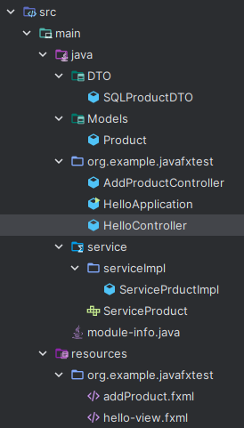  
Рисунок 1 - Структура приложения.

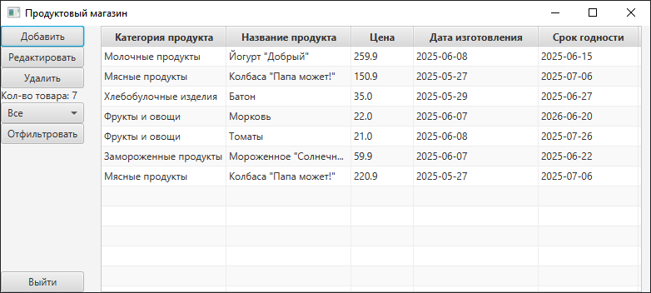

Рисунок 2 – Основное окно приложения  
  
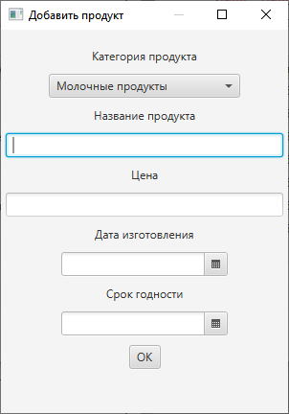  
Рисунок 3 – Окно для добавления товара

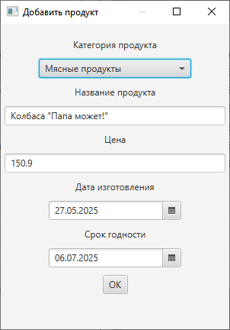  
Рисунок 4 – Окно для редактирования товара  
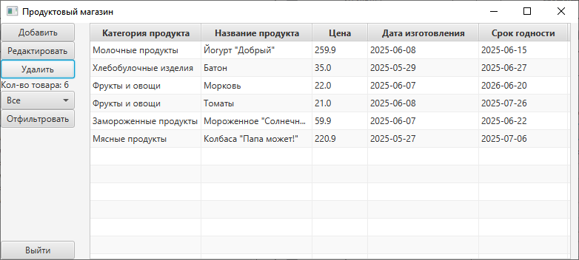  
Рисунок 5 – Результат удаления товара «Папа может!»  
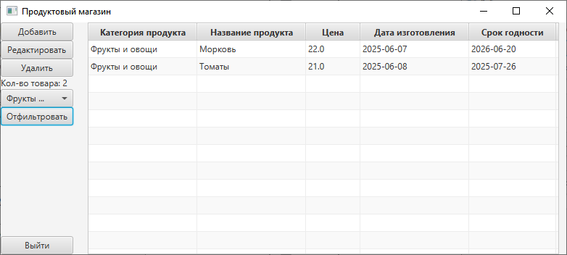  
Рисунок 6 – Результат фильтрации товара по категории

Код самой программы расположен на GitHub по ссылке: <https://github.com/DmitryKry/-GroceryStoreDimaKry/tree/main>  
  
Вывод: в ходе выполнения работы были освоены навыки создания приложения на JavaFX, работа с пидингами типа AnchorPane, работы с БД PostgreSQL с JavaFX и был усвоен навык для построения многослойных архитектуры приложения.